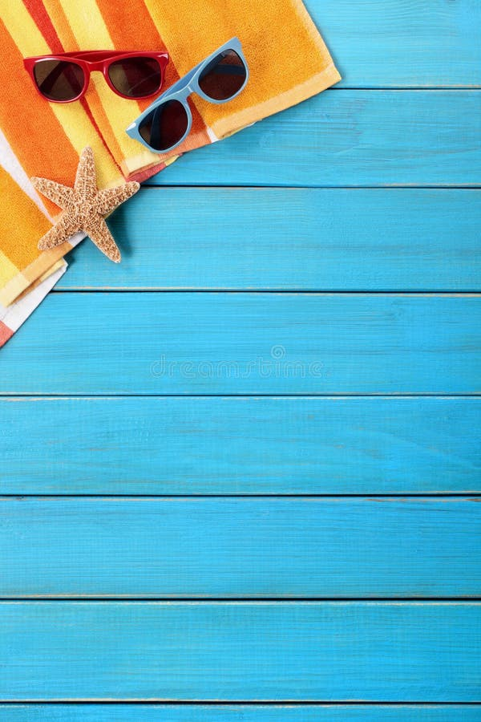
DEURES D’ESTIU 22/23 - 1R
ACTIVITATS RELACIONADES AMB… | ACTIVITATS PER FER | RECURSOS
QUADERNETS PER COMPRAR A LA LLIBRERIA | -Llengua catalana | -Quadernet traç “Bona lletra” nº 1 i 2 escriptura cursiva. Editorial Salvatella.  -Quadernet LECTOR, números 1 i 2.
QUADERNETS PER COMPRAR A LA LLIBRERIA | -Matemàtiques | -Quadernet de matemàtiques “Set i mig” número 2 i número 6.
ACTIVITATS RELACIONADES AMB LA LLENGUA ORAL | -Ampliar lèxic en català a través de jocs interactius. | -Vocabulari fes clic AQUÍ
ACTIVITATS RELACIONADES AMB LA LLENGUA ESCRITA  O AMB LES MATEMÀTIQUES | -Llegir una mica cada dia. (contes, revistes infantils, lectures d’internet, etc)  -Fer alguns dictats de paraules i també de números..  -Llistat de paraules (llistat de la compra, objectes del mar, de la nostra vila, roba d’estiu, fruites…)  -Crear rodolins.  -Si poden fer alguna redacció (descripció de persones, objectes, animals, paisatges).  -Fer les operacions bàsiques treballades durant el curs.  1r (sumes i restes sense portar i sumes portant-ne).  -Treballar problemes amb les operacions bàsiques. | -Biblioteca on line; lectures de contes.  Fes clic AQUÍ  Fes clic AQUÍ  -La Motxilla; activitats de matemàtiques, llengua catalana, llengua castellana, medi natural i social, plàstica, valors ….  Fes clic AQUÍ  -Jclic; activitats de matemàtiques, llengua catalana,llengua castellana,medi natural i social.  Fes clic AQUÍ  -L’escola a casa; activitats de contes, música i informàtica.  Fes clic AQUÍ
ACTIVITATS RELACIONADES AMB L’EXPRESSIÓ ARTÍSTICA | -Fer polseres.  -Pintar i decorar pedres.  -Fer castells i figures a la platja.  -Recollir fulles,flors,elements del bosc...  -Creació de cabanes.  -Fer dibuixos al natural.  -Fer fotos de l’entorn, de les pròpies vivències…  -Amb material reciclat fer invents, manualitats, creacions... | -Pinta, fes clic AQUÍ  -Activitats plàstica ,fes clic AQUÍ  -Origami, un peix fer clic AQUÍ per fer un vaixell fes clic AQUÍ  - Pintar mandales AQUÍ
ACTIVITATS RELACIONADES AMB LA VIDA QUOTIDIANA | -Anar a comprar: Fer la llista de què cal comprar (Llengua) i saber pagar i calcular el canvi (Matemàtiques).  -Cuinar: Seguir una recepta entenent cada pas (Llengua: lectura i comprensió lectora) i mesurar les quantitats que diu la recepta (Matemàtiques: calcular les mesures amb la balança). Es poden fer receptes senzilles com: gelats, granissat, batuts, gelatina, truites, galetes, magdalenes, pastissos …  -Ajudar a la neteja i les taques de casa: parar taula, ordenar i endreçar l’habitació, llençar la deixalla al contenidor, rentar els plats, …  -Fer alguna cosa per cuidar el planeta: reciclar, recollir un paper…  -Jugar a jocs de taula (UNO, parxís, OCA…)
ACTIVITATS FÍSIQUES | -Banyar-se a la platja, a la piscina, al riu, en un llac …  -Fer jocs d’aigua: globus, pistoles d’aigua, xeringues, galledes, esponges, mànega.  -Fer esport: futbol, tenis, bàsquet …  -Córrer, saltar, saltar a corda, les gomes.  -Anar en patinet, patins, bicicleta...  -Sortir al bosc o als camins de ronda amb la família.  -Cantar i ballar molt! (Youtube) | -Balls amb coreografía, fes clic AQUÍ  -Ioga per nens , fes clic AQUÍ

